Муниципальное казенное учреждение культуры «Мурашинская межпоселенческая библиотечная система»
Центральная районная библиотека

История
Мурашинской районной киносети

2016

Материалы об истории мурашинской районной киносети любезно предоставила жительница Мурашей Анна Васильевна Панишева.

Справка: Анна Васильевна Панишева (Завалина) - киномеханик киноустановок (с 1969 по 1971 год) в Тылае, в кинотеатре "Восход", в Никитичах, в Пахаре, в Стёпичах, в Шленниках, в Безбожнике. Затем работала составителем кинопрограмм дирекции киносети, главным администратором кинотеатра "Восход", директором Мурашинской дирекции киносети. Трудилась в киносети с 1989 по 1994 год, в отделе культуры с 1994 года по 2010 год. Награждена Благодарностью Министерства культуры и массовых коммуникаций РФ, знаком "Почётный кинематографист России". Сейчас на заслуженном отдыхе.

Анна Васильевна рассказала:
- Из архивных данных известно, что в 1949 году в районе работали пять сельских киноустановок и кинотеатр в городе. Предполагает, что так называли районный Дом культуры на улице Карла Маркса, на месте, где сейчас здание администрации района.

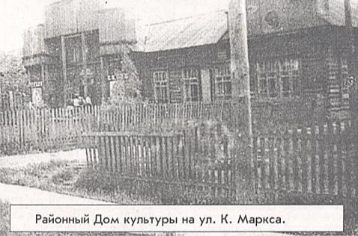

Директор кинотеатра Агалаков (к сожалению, имя и отчество в архивах не сохранились) заключал договоры с колхозами на перевозку кинопередвижек. Обязательное обслуживание кинопередвижками в каждом сельсовете планировалось один раз в месяц. В конце 1949 года прошло заседание исполнительного комитета Мурашинского районного совета депутатов трудящихся. На нём было решено открыть одну стационарную киноустановку в Стахановском мехлесопункте, а также одну звуковую кинопередвижку для обслуживания сельского населения.

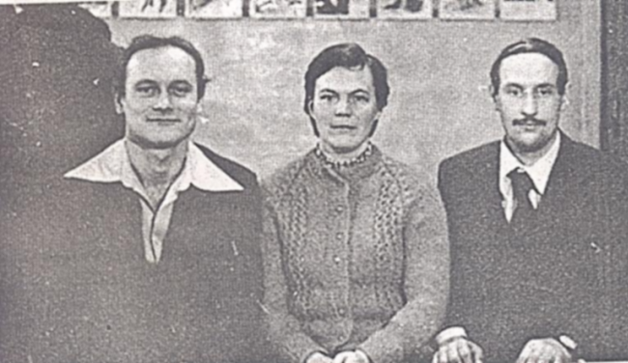

На фото: Толмачев Владимир Викторович (мастер участка по ремонту киноаппаратуры), Панишева Анна Васильевна (киномеханик),
Зубарев Сергей Максимович (директор киносети).

Сначала Мурашинская дирекция киносети обслуживала три района: Мурашинский, Опаринский, Юрьянский (Верховинская зона). С февраля 1967 - только население Мурашинского района. В 70-е-80-е годы насчитывалось 40 стационарных киноустановок. В том числе две в Мурашах: в кинотеатре "Восход" и в Доме культуры железнодорожников.

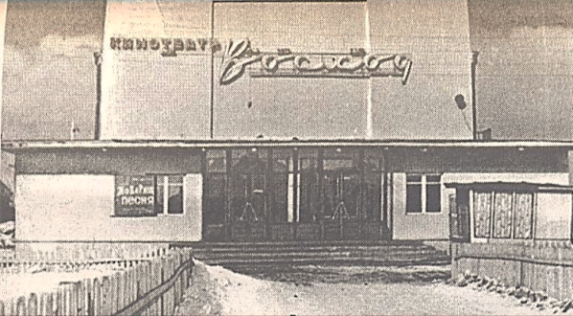
На фото: кинотеатр «Восход» ул. Горького,5

Строительство нового здания кинотеатра "Восход" со зрительным залом на 400 мест было завершено в конце 1966 года. Первый фильм, который демонстрировался здесь, - "Сыновья большой медведицы". Причём на все сеансы в течение нескольких дней был аншлаг. "Восход" работал без выходных дней. Показывали по пять сеансов в день: в 10, в 14, в 16, в 18, в 20 часов. Кинотеатр стал одним из любимейших мест отдыха. Многие не пропускали ни одного фильма. Приходили семьями. Например, у Малышкиных был свой любимый ряд и свои места. Они заранее покупали билеты.
В киносети работали преданные своему делу люди. Это киномеханик киноустановки посёлка Октябрьский Николай Фёдорович Подсухин; киномеханик киноустановки деревни Пермята Николай Константинович Михеев; киномеханик киноустановки посёлка Стахановский Аркадий Фёдорович Мальцев; технорук кинотеатра "Восход", затем директор Мурашинской дирекции киносети Сергей Максимович Зубарев; три киноустановки обслуживал Николай Иванович Корякин: Паломохино, Абрамовцы, Бовыкины; киномеханик села Боровица Иван Алексеевич Горев; киномеханик киноустановки Тылай, а потом инженер кинотеатра "Восход", методист по составлению кинопрограмм дирекции киносети Любовь Ивановна Зубарева (Будникова); киномеханик киноустановок Даниловка, Белозерье, Кондрашичи, Курская ЛЗК, кинотеатра "Восход" Тамара Павловна Пестрикова (Минина); киномеханик киноустановки Стахановский, мастер участка по ремонту киноаппаратуры, Владимир Викторович Толмачев; киномеханик, инженер кинотеатра "Восход", Дома культуры железнодорожников Мария Андреевна Толмачева (Ситникова); киномеханик киноустановок Вepхораменье, Шубины, Безбожник Олег Николаевич Шульгин; киномеханик киноустановки Безбожник Надежда Анатольевна Вахрушева (Шуклецова); киномеханик киноустановок Казаковщина, Волосница, Тылай Анатолий Борисович Мальцев; кассир киноустановок Волосница и Тылай Татьяна Вениаминовна Мальцева.

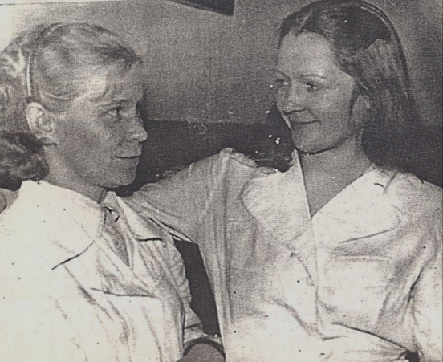

На фото: Тамара Павловна Пестрикова,
Мария Андреевна Толмачева (киномеханики кинотеатра «Восход»)

Они многое сделали для популяризации кино в районе. В 1971 году в дирекции киносети ввели новую должность - "составитель кинопрограмм", которая потом была переименована в "методиста по составлению кинопрограмм". Директор, Геннадий Иванович Матвеев, назначил меня на эту должность. Я работала тогда киномехаником киноустановки Безбожник. Помню, ежемесячно ездила в Кировский областной кинопрокат для подбора репертуара на следующий месяц. В то время в районе были три кольца проката фильмов: два- "широкоэкранные" и одно - "узкопленочное". Необходимо было кроме художественных фильмов подобрать удлиненные программы из хроникально-документальных и научно-популярных фильмов, для села-по сельскохозяйственной тематике.

Для ребят младшего возраста работал киноклуб "В гостях у сказки"; для детей постарше - кинолекторий по литературе, "Подросток и закон"; для выпускников - "Сто дорог - одна твоя". Для выступления в кинолекториях приглашали специалистов здравоохранения, милиции, военкомата, образования, библиотек.
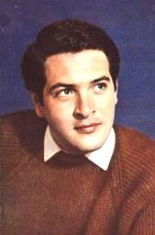
Перед началом показов новых советских фильм проводили кинопремьеры. Например, перед фильмом «Несовершеннолетние" выступил начальник управления образования Владимир Павлович Бревнов.
А перед фильмом "Журавли» - известный киноактёр советского кинематографа Юрий Васильев (на фото). Представляете, в Мурашах перед сеансом увидеть заслуженного актёра советского кино!

Для того чтобы привлечь зрителей, делали многое. В фойе кинотеатра оформляли фотовыставки "Актеры советского кино", "Актёры зарубежного кино". Ежемесячно обновлялся стенд «Новые кинофильмы", расположенный на фасаде кинотеатра. Цветные рекламные плакаты вывешивали на зданиях в местах большого скопления народа.
В районной газете «Знамя труда" в рубрике "Кинопанорама" афишировали фильмы на неделю. Иногда привозили из областного кинопроката клише (оттиск с кадром из фильма). Их отдавали в редакцию для печати вместе с кинопанорамой. Информацию о можно было услышать по местному радиовещанию или позвонить на автоответчик, установленный в кинотеатре. В Мурашинской типографии печатали репертуарные планы фильмов на месяц с кратким содержанием. Их мы распространяли среди организаций, учреждений, предприятий, магазинов, выкладывали на журнальный столик в фойе кинотеатра.
Огромный зрительский интерес вызывали такие фильмы: индийские – «Цветок в пыли», "Зита и Гита", "Tанцор диско", "Бродяга"; про индейцев - "Сыновья большой медведицы", "Чингачгук - Большой Змей!», советские фильмы – «Несовершеннолетние» «Пираты ХХ века», «Маленькая Вера», «Москва слезам не верит», «Свадьба в Малиновке», «Цыган».

Из воспоминаний:

Алексей Васильевич Борисов, г. Мураши:

- Я в 1965 году начал работать киномехаником на киноустановке в 16 квартале в 25 км от п. Опарино. Тогда это был Мурашинский район.
До места добирались на лошади. После армии в 1969 году вновь стал работать сначала киномехаником, а затем техноруком. Закончил советский кинотехникум. Работал слесарем по ремонту киноаппаратуры сначала в Черноземельской дирекции киносети, а потом в Мурашинской.
В обеих дирекциях оборудовал кабинеты киноремпункта. В кинотеатре в Мурашах работал с киномехаником Виктором Казаковцевым. Всегда были полные залы зрителей, люди ждали кино. Очень любили индийские фильмы.
Тамара Павловна Пестрикова, г. Мураши:

- Мне пришлось работать на периферии, на узкопленочной киноаппаратуре в Даниловке, в Кондрашичах и в Белозерье. Работа была хоть и интересная, но трудная. Добиралась до работы попутным транспортом, пешком. За плечами рюкзак с кинолентами в бобинах. Затем меня перевели в Староверческий на киноустановку Курская ЛЗК, и с августа 1971 по 1994 год трудилась в кинотеатре "Восход". Кинобанки встречали и отправляли сами через почту или багажное отделение. Возили на тележке, но иногда они не помещались: так много поступало. Фильм детский, взрослый с удлинением - это по пять-шесть кинобанок весом каждая от 15 до 17 килограмм, а если под составами пролезаешь, одна мысль: лишь бы кинобанки сохранить, иначе не расплатиться. Дети из детских садов часто приходили на сказки, мультсборники. Взрослые же любили смотреть индийские фильмы, про индейцев, кинокомедии, военнные, детективы.
А как легко и приятно было работать, когда зал был полон зрителей!

Александр Иванович Матвеев, г. Мураши:
- Кинобилеты на селе стоили: детский пять копеек, взрослый 20. Я работал в п. Октябрьском, приезжал на мотоцикле к шести часам утра. Фильмы показывал в вагон -клубе, когда лесорубы ехали в лес и обратно. Киноаппаратура работала от передвижной электростанции.

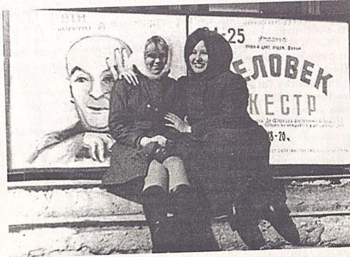
На фото: зрители на крыльце кинотеатра «Восход»
В период перестройки сеть киноустановок быстро сокращалась. Менялся режим работы. Кино было дотационным и без государственной поддержки "выживать" с каждым годом было всё труднее. В 1989 году председатель райисполкома Владимир Акимович Кононов помог приобрести киносети видеоаппаратуру.
В 1994 году распоряжением Мурашинской районной администрации в связи с крайне тяжелым финансовым положением в районе дирекцию киносети объединили с отделом культуры. Кинотеатру "Восход" был присвоен статус районного центра досуга с правом показа кино и видеофильмов. Но это учреждение просуществовало недолго. В 1997 году РЦД был ликвидирован, здание передано на баланс управления образованием.
Так кино - и видеопоказ в Мурашах был прекращён. Но ещё до 2001 года работали киноустановки на селе: в Октябрьском, в Безбожнике, в Волоснице, в Тылае, в Староверческом, в Боровице, в Пермятах, в Паломохино, в Верхораменье.

Использованы материалы архивов МКУК «Мурашинский историко-краеведческий музей», МКУК «Мурашинская МБС».
Информацию подготовила зав. отделом инновационно-методической и информационной работы - Криницына Н.В.

Адрес центральной районной библиотеки:
613710 г. Мураши Кировской области, ул. Володарского, 4а
Руководитель - директор Плехова Ольга Анатольевна
Тел. (883348) 2-25-38
Эл. почта: biblios_muraschi@mail.ru

